**Конструкторский раздел**

**Концептуальный дизайн**

Концептуальный дизайн включает описание разрабатываемой системы с точки зрения пользователей. Для создания функциональной модели портала, отражающей его основные функции и потоки информации, используется IDEF0-модель и графические модели, входящие в нее. На рисунке 1 отображена IDEF0-диаграмма верхнего уровня, обеспечивающая наиболее общее и абстрактное описание работы системы. Данный вид диаграмм позволяет формализовать описание запросов пользователя и ответов системы на данные запросы, отобразив ее в виде «черного ящика».

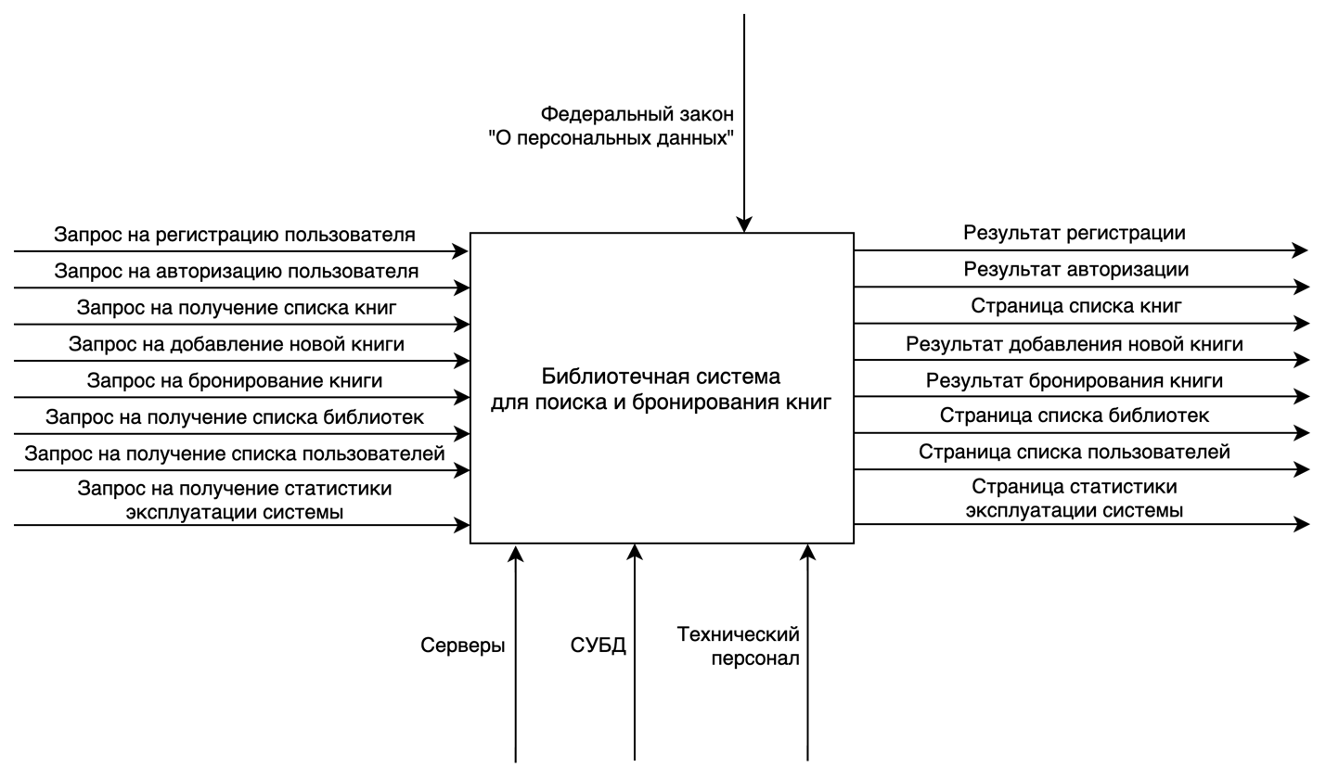

Рисунок 1 – Концептуальное описание системы в нотации IDEF0

На рисунке 2 приведена детализированная схема процесса бронирования книги.

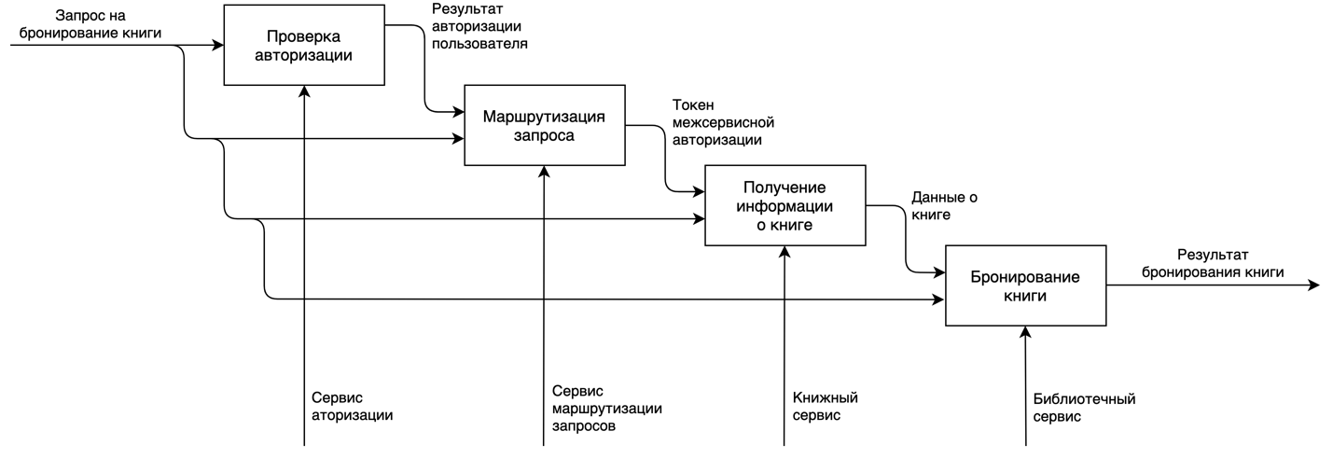

Рисунок 2 – Детализированная схема процесса бронирования книги в нотации IDEF0

**Сценарии функционирования системы**

Сценарии функционирования системы описывают конкретную последовательность действий, иллюстрирующую поведение пользователя при работе с приложением. Далее приведены подробные сценарии основных возможных действий пользователя.

**Регистрация нового пользователя с ролью «Администратор»**

Действие может быть выполнено только авторизированным пользователем с ролью «Администратор» из его графического интерфейса и состоит из следующих шагов:

* Администратор нажимает на кнопку «Пользователи» на главной странице системы.
* Администратор перенаправляется на страницу зарегистрированных пользователей системы.
* Администратор нажимает на кнопку «Добавить нового администратора» на странице зарегистрированных пользователей.
* Администратор перенаправляется на страницу регистрации, содержащую поля данных нового пользователя.
* Администратор вводит данные нового администратора в графический интерфейс и нажимает кнопку «Регистрация».
* В случае корректности введенных данных администратор перенаправляется на страницу зарегистрированных пользователей, которая уже содержит только что добавленного пользователя.
* В случае ошибки во введенных данных или внутренней ошибки системы на странице регистрации выводится соответствующее сообщение об ошибке, а также предложение повторить ввод.

**Регистрация нового пользователя с ролью «Читатель»**

Действие может быть выполнено только пользователем с ролью «Читатель» из его интерфейса и состоит из следующих шагов:

* Читатель нажимает на кнопку «Регистрация» в графическом интерфейсе.
* Читатель перенаправляется на страницу регистрации, которая содержит поля данных нового пользователя.
* Читатель вводит данные в форму и для завершения регистрации нажимает на кнопку «Регистрация», тем самым подтверждая верность своих данных, а также согласие на их обработку и хранение.
* В случае ошибки во введенных данных или внутренней ошибки системы на странице регистрации выводится соответствующее сообщение об ошибке, а также предложение повторить ввод.
* При успешной регистрации читатель перенаправляется на страницу своего профиля в системе.

**Авторизация зарегистрированного пользователя**

Действие может быть выполнено любым неавторизированным пользователем и включает следующие шаги:

* Пользователь нажимает кнопку «Войти» в графическом интерфейсе на странице входа в систему.
* Пользователь перенаправляется на страницу входа в систему, содержащую поля для ввода логина и пароля.
* Пользователь вводит логин и пароль в поля графического интерфейса страницы входа и нажимает на кнопку «Вход».
* В случае корректности указанных учетных данных пользователь перенаправляется на главную страницу системы, содержащую данные авторизованного пользователя, а также ссылки для перехода на остальные страницы интерфейса системы.
* В случае ошибки на странице входа выводится сообщение об ошибке и предложение повторить ввод.

**Удаление зарегистрированного пользователя**

Действие может быть выполнено только авторизированным пользователем с ролью «Администратор» из его графического интерфейса и состоит из следующих шагов:

* Администратор нажимает на кнопку «Пользователи» на главной странице системы.
* Администратор перенаправляется на страницу зарегистрированных пользователей системы.
* Администратор на странице зарегистрированных пользователей системы выбирает пользователя для удаления и нажимает на кнопку «Удалить» рядом с выбранным пользователем.
* Администратор перенаправляется на страницу с подтверждением удаления выбранного пользователя.
* Администратор вводит свой пароль в поле ввода пароля на странице подтверждения удаления и нажимает на кнопку «Удалить».
* В случае успеха администратору выводится уведомление об успешном выполнении операции, и он перенаправляется на страницу зарегистрированных пользователей, на которой теперь отсутствует удаленный пользователь.
* В случае ошибки ввода пароля на странице подтверждения выводится сообщение с предложением повторить ввод.
* В случае успешного ввода пароля и последующего возникновения внутренней ошибки выводится уведомление с сообщением об ошибке, и администратор также перенаправляется обратно на страницу зарегистрированных пользователей.

**Добавление новой библиотеки**

Действие может быть выполнено только авторизированным пользователем с ролью «Администратор» из его интерфейса и состоит из следующих шагов:

* Администратор нажимает на кнопку «Библиотеки» на главной странице системы.
* Администратор перенаправляется на страницу зарегистрированных библиотек.
* На странице зарегистрированных библиотек администратор нажимает на кнопку «Добавить библиотеку».
* Администратор перенаправляется на страницу добавления новой библиотеки, содержащей поля ввода данных библиотеки.
* Администратор вводит данные новой библиотеки и нажимает на кнопку «Добавить».
* В случае корректности введенных данных и успешного добавления сведений в систему выводится уведомление об успешном добавлении новой библиотеки, и администратор перенаправляется на страницу зарегистрированных библиотек, которая теперь содержит новую библиотеку.
* В случае ошибки во введенных данных или внутренней ошибки системы выводится уведомление о соответствующей ошибке и предложение повторить ввод.

**Удаление существующей библиотеки**

Действие может быть выполнено только авторизированным пользователем с ролью «Администратор» из его интерфейса и состоит из следующих шагов:

* Администратор нажимает на кнопку «Библиотеки» на главной странице системы.
* Администратор перенаправляется на страницу зарегистрированных библиотек.
* На странице зарегистрированных библиотек администратор выбирает библиотеку для удаления и нажимает на кнопку «Удалить» рядом с выбранной библиотекой.
* Администратор перенаправляется на страницу с подтверждением удаления выбранной библиотеки.
* Администратор вводит свой пароль в поле ввода пароля на странице подтверждения удаления и нажимает на кнопку «Удалить».
* В случае успеха администратору выводится уведомление об успешном выполнении операции, и он перенаправляется на страницу зарегистрированных библиотек, на которой теперь отсутствует удаленная библиотека.
* В случае ошибки ввода пароля на странице подтверждения выводится сообщение с предложением повторить ввод.
* В случае успешного ввода пароля и последующего возникновения внутренней ошибки системы выводится уведомление с сообщением об ошибке, и администратор также перенаправляется обратно на страницу зарегистрированных библиотек.

**Добавление новой книги**

Действие может быть выполнено только авторизированным пользователем с ролью «Администратор» из его интерфейса и состоит из следующих шагов:

* Администратор нажимает на кнопку «Книги» на главной странице системы.
* Администратор перенаправляется на страницу зарегистрированных книг.
* На странице зарегистрированных книг администратор нажимает на кнопку «Добавить книгу».
* Администратор перенаправляется на страницу добавления новой книги, содержащую поля ввода данных книги.
* Администратор вводит данные новой книги в графический интерфейс страницы добавления нового книги и нажимает на кнопку «Добавить».
* В случае корректности введенных данных и успешного добавления сведений в систему выводится уведомление об успешном добавлении новой книги, и администратор перенаправляется на страницу зарегистрированных книг, которая теперь содержит новую книгу.
* В случае ошибки во введенных данных или внутренней ошибки системы выводится уведомление о соответствующей ошибке и предложение повторить ввод.

**Удаление существующей книги**

Действие может быть выполнено только авторизированным пользователем с ролью «Администратор» из его интерфейса и состоит из следующих шагов:

* Администратор нажимает на кнопку «Книги» на главной странице системы.
* Администратор перенаправляется на страницу зарегистрированных книг.
* На странице зарегистрированных книг администратор выбирает книгу для удаления и нажимает на кнопку «Удалить» рядом с выбранной книгой.
* Администратор перенаправляется на страницу с подтверждением удаления выбранной книги.
* Администратор вводит свой пароль в поле ввода пароля на странице подтверждения удаления и нажимает на кнопку «Удалить».
* В случае успеха администратору выводится уведомление об успешном выполнении операции, и он перенаправляется на страницу зарегистрированных книг, на которой теперь отсутствует удаленная книга.
* В случае ошибки ввода пароля на странице подтверждения выводится сообщение с предложением повторить ввод.
* В случае успешного ввода пароля и последующего возникновения внутренней ошибки системы выводится уведомление с сообщением об ошибке, и администратор также перенаправляется обратно на страницу зарегистрированных книг.

**Поиск книги**

Действие может быть выполнено только авторизированным пользователем с любой ролью из графического интерфейса и состоит из следующих шагов:

* Пользователь нажимает на кнопку «Книги» на главной странице системы.
* Пользователь перенаправляется на страницу зарегистрированных книг.
* На странице зарегистрированных книг пользователь нажимает на кнопку «Параметры поиска».
* Пользователь перенаправляется на страницу поиска книги, содержащего поля данных искомой книги.
* Пользователь вводит данные искомой книги в графический интерфейс и нажимает кнопку «Найти».
* В случае ошибки во введенных данных или внутренней ошибки системы выводится уведомление о соответствующей ошибке и предложение повторить ввод.
* В случае корректности введенных данных и успешного поиска книг в систему выводится уведомление об успешном завершении поиска книг, и читатель перенаправляется на страницу найденных книг.

**Добавление нового бронирования**

Действие может быть выполнено только авторизированным пользователем с ролью «Читатель» из его интерфейса и состоит из следующих шагов:

* Читатель осуществляет поиск книги (см. предыдущий сценарий).
* На странице найденных книг читатель выбирает книгу для бронирования и нажимает на кнопку «Бронировать» рядом с выбранной книгой.
* Читатель перенаправляется на страницу бронирования книги, содержащую поля ввода данных бронирования.
* Читатель вводит данные нового бронирования в графический интерфейс страницы добавления нового бронирования и нажимает на кнопку «Забронировать».
* В случае корректности введенных данных и успешного бронирования книги в систему выводится уведомление об успешном бронировании книги, и читатель перенаправляется на страницу бронированных им книг, которая теперь содержит новую забронированную книгу.
* В случае ошибки во введенных данных или внутренней ошибки системы выводится уведомление о соответствующей ошибке и предложение повторить ввод.

**Просмотр сведений о читателях**

Действие может быть выполнено только авторизированным пользователем с ролью «Администратор» из его интерфейса и состоит из следующих шагов:

* Администратор нажимает на кнопку «Читатели» на главной странице системы.
* Администратор перенаправляется на страницу читателей.

**Возврат книги**

Действие может быть выполнено только авторизированным пользователем с ролью «Администратор» из его интерфейса и состоит из следующих шагов:

* Администратор осуществляет просмотр сведений о читателях (см. предыдущий сценарий).
* На странице читателей администратор выбирает читателя, осуществляющего возврат книги, и нажимает на кнопку «Профиль» рядом с выбранным читателем.
* Администратор перенаправляется на страницу профиля выбранного читателя.
* Администратор нажимает на кнопку «Выданные книги» на странице профиля читателя.
* Администратор перенаправляется на страницу выданных читателю книг.
* На странице выданных читателю книг администратор выбирает книгу, возврат которой осуществляется, и нажимает на кнопку «Возврат» рядом с выбранной книгой.
* Администратор вводит свой пароль в поле ввода пароля на странице подтверждения возврата и нажимает на кнопку «Возврат»;
* В случае успеха администратору выводится уведомление об успешном выполнении операции, и он перенаправляется на страницу выданных читателю книг, на которой теперь отсутствует возвращённая книга;
* В случае ошибки ввода пароля на странице подтверждения выводится сообщение с предложением повторить ввод;
* В случае успешного ввода пароля и последующего возникновения внутренней ошибки системы выводится уведомление с сообщением об ошибке, и администратор также перенаправляется обратно на выданных читателю книг.

**Получение сведений о библиотеке**

Действие может быть выполнено любым авторизированным пользователем и включает следующие шаги:

* Пользователь нажимает на кнопку «Библиотеки» на главном экране системы.
* Пользователь перенаправляется на страницу зарегистрированных библиотек.
* Пользователь выбирает библиотеку из списка и нажимает на кнопку «Сведения» рядом с выбранной библиотекой.
* Пользователь перенаправляется на страницу выбранной библиотеки, содержащую информацию о библиотеке.

**Получение сведений о книге**

Действие может быть выполнено любым авторизированным пользователем и включает следующие шаги:

* Пользователь нажимает на кнопку «Книги» на главном экране системы.
* Пользователь перенаправляется на страницу зарегистрированных книг.
* Пользователь выбирает книгу из списка и нажимает на кнопку «Сведения» рядом с выбранной книгой.
* Пользователь перенаправляется на страницу сведений о выбранной книге.
* Пользователь выбирает экземпляр оборудования в списке развернутых экземпляров для данной модели оборудования и нажимает на кнопку «Сведения»;
* Пользователь перенаправляется на страницу выбранной книги, содержащую информацию о книге.

**Диаграммы прецедентов**

Графически сценарии функционирования системы можно представить при помощи диаграмм прецедентов. В системе выделены две основные роли: читатель и администратор, диаграммы прецедентов для этих ролей изображены на рисунках 3, 4 и 5.

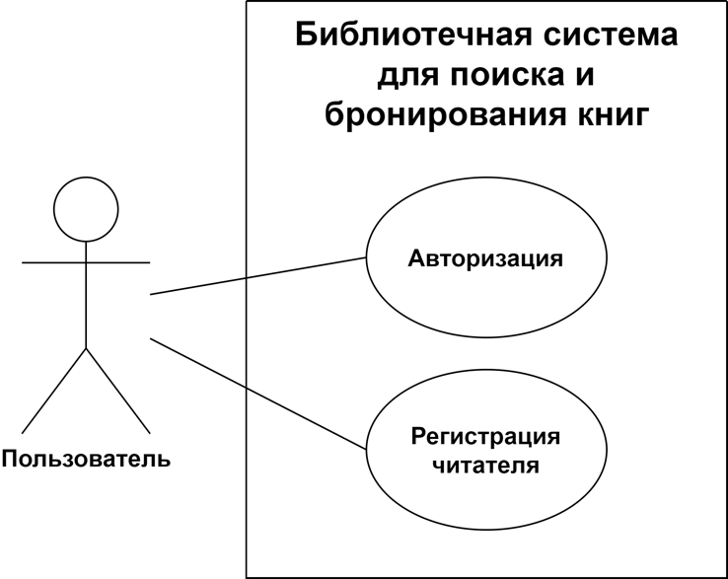

Рисунок 3 – Диаграмма прецедентов для неавторизированного пользователя

**Спецификации сценариев**

**Спецификация сценария «Авторизация»**

|  |  |
| --- | --- |
| **Нормальный ход сценария** | |
| **Действие пользователя** | **Отклик системы** |
| Пользователь нажимает кнопку «Войти» | Открывается страница для ввода данных |
| Пользователь вводит данные в поля и  нажимает кнопку «Войти» | Открывается главная страница системы |
| **Альтернативный ход сценария** | |
| **Действие пользователя** | **Отклик системы** |
| Пользователь нажимает кнопку «Войти» | Открывается страница для ввода данных |
| Пользователь вводит данные в поля и  нажимает кнопку «Войти» | Выводится сообщение об ошибке во введённых данных и предложение повторить ввод |
| **Альтернативный ход сценария** | |
| **Действие пользователя** | **Отклик системы** |
| Пользователь нажимает кнопку «Войти» | Открывается страница для ввода данных |
| Пользователь вводит данные в поля и  нажимает кнопку «Войти» | Выводится сообщение о внутренней ошибке сервера |

**Спецификация сценария «Регистрация читателя»**

|  |  |
| --- | --- |
| **Нормальный ход сценария** | |
| **Действие пользователя** | **Отклик системы** |
| Пользователь нажимает кнопку «Регистрация» | Открывается страница для ввода данных |
| Пользователь вводит данные в поля и  нажимает кнопку «Зарегистрироваться» | Выводится сообщение об успешной регистрации, и пользователь перенаправляется на главную страницу |
| **Альтернативный ход сценария** | |
| **Действие пользователя** | **Отклик системы** |
| Пользователь нажимает кнопку «Регистрация» | Открывается страница для ввода данных |
| Пользователь вводит данные в поля и  нажимает кнопку «Зарегистрироваться» | Выводится сообщение об ошибке во введённых данных и предложение повторить ввод |
| **Альтернативный ход сценария** | |
| **Действие пользователя** | **Отклик системы** |
| Пользователь нажимает кнопку «Регистрация» | Открывается страница для ввода данных |
| Пользователь вводит данные в поля и  нажимает кнопку «Зарегистрироваться» | Выводится сообщение о внутренней ошибке сервера |

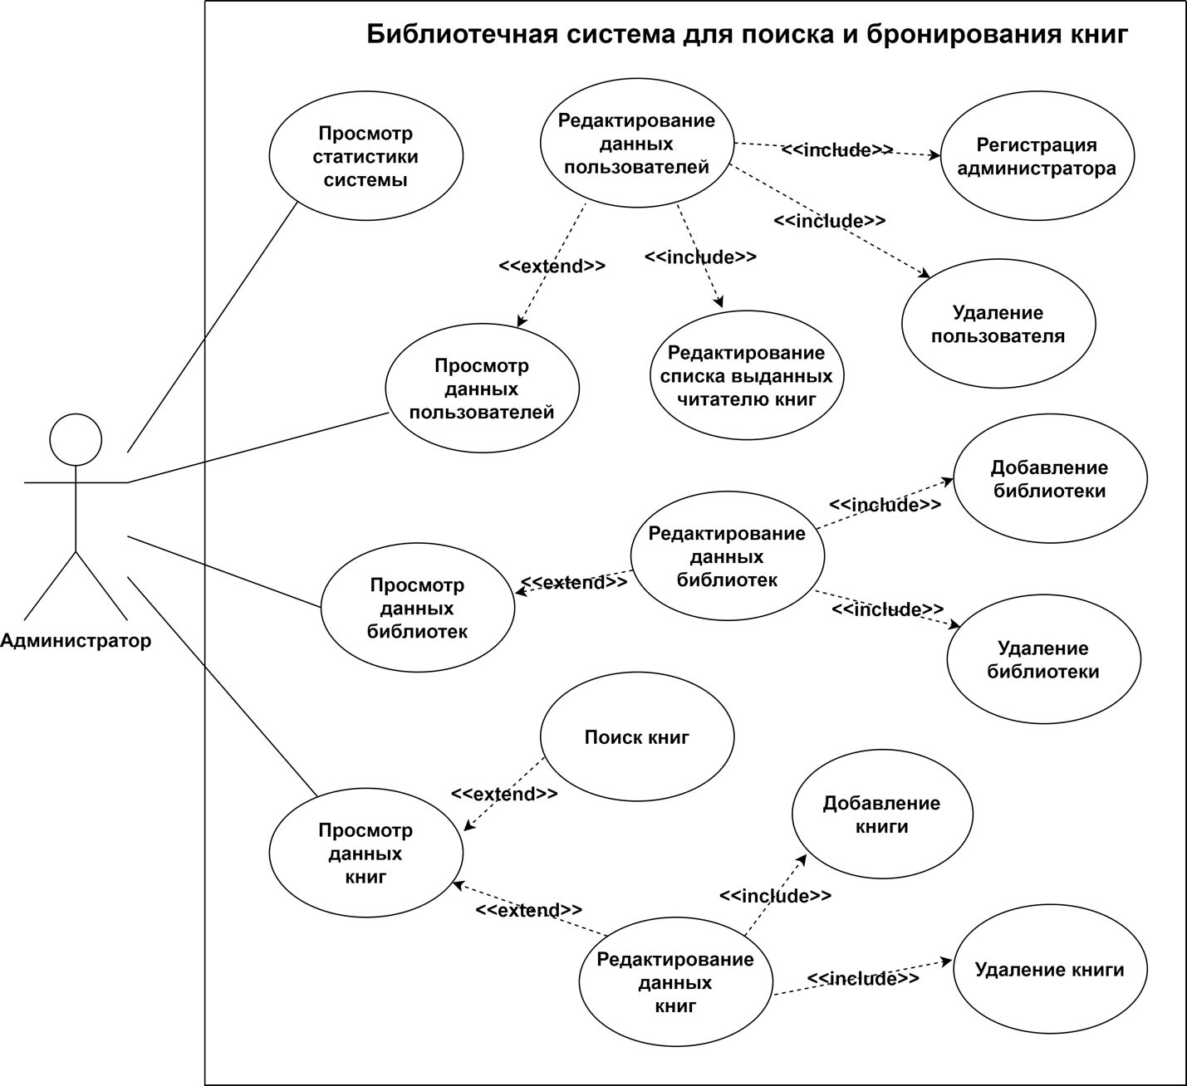

Рисунок 4 – Диаграмма прецедентов для пользователя с ролью «Администратор»

**Спецификации сценариев**

**Спецификация сценария «Просмотр данных пользователей»**

|  |  |
| --- | --- |
| **Нормальный ход сценария** | |
| **Действие администратора системы** | **Отклик системы** |
| Пользователь выбирает пункт «Пользователи» в главном меню | Открывается страница со списком зарегистрированных пользователей |
| **Альтернативный ход сценария** | |
| **Действие администратора системы** | **Отклик системы** |
| Пользователь выбирает пункт «Пользователи» в главном меню | Выводится уведомление с сообщением о внутренней ошибке сервера |

**Спецификация сценария «Регистрация администратора»**

|  |  |
| --- | --- |
| **Нормальный ход сценария** | |
| **Действие администратора системы** | **Отклик системы** |
| Пользователь нажимает кнопку «Добавить администратора» на странице «Пользователи» | Открывается страница для ввода данных нового пользователя |
| Пользователь вводит данные в поля и  нажимает кнопку «Регистрация» | Выводится уведомление об успешной регистрации, и пользователь возвращается на страницу «Пользователи» |
| **Альтернативный ход сценария** | |
| **Действие администратора системы** | **Отклик системы** |
| Пользователь нажимает кнопку «Добавить администратора» на странице «Пользователи» | Открывается страница для ввода данных нового пользователя |
| Пользователь вводит данные в поля и  нажимает кнопку «Регистрация» | Выводится сообщение об ошибке во введенных данных |
| **Альтернативный ход сценария** | |
| **Действие администратора системы** | **Отклик системы** |
| Пользователь нажимает кнопку «Добавить администратора» на странице «Пользователи» | Открывается страница для ввода данных нового пользователя |
| Пользователь вводит данные в поля и  нажимает кнопку «Регистрация» | Выводится сообщение о внутренней ошибке сервера, и пользователь возвращается на страницу «Пользователи» |

**Спецификация сценария «Удаление пользователя»**

|  |  |
| --- | --- |
| **Нормальный ход сценария** | |
| **Действие администратора системы** | **Отклик системы** |
| Пользователь нажимает кнопку «Удалить пользователя» для выбранной записи на странице «Пользователи» | Открывается страница для подтверждения удаления |
| Пользователь вводит пароль для подтверждения и нажимает на кнопку «Удалить» | Выводится сообщение об успешном удалении, и пользователь возвращается на страницу «Пользователи» |
| **Альтернативный ход сценария** | |
| **Действие администратора системы** | **Отклик системы** |
| Пользователь нажимает кнопку «Удалить пользователя» для выбранной записи на странице «Пользователи» | Открывается страница для подтверждения удаления |
| Пользователь вводит пароль для подтверждения и нажимает на кнопку «Удалить» | Выводится сообщение о неверном пароле и предложение повторить ввод |
| **Альтернативный ход сценария** | |
| **Действие администратора системы** | **Отклик системы** |
| Пользователь нажимает кнопку «Удалить пользователя» для выбранной записи на странице «Пользователи» | Открывается страница для подтверждения удаления |
| Пользователь вводит пароль для подтверждения и нажимает на кнопку «Удалить» | Выводится сообщение о внутренней ошибке сервера, и пользователь возвращается на страницу «Пользователи» |

**Спецификация сценария «Редактирование списка выданных читателю книг»**

|  |  |
| --- | --- |
| **Нормальный ход сценария** | |
| **Действие администратора системы** | **Отклик системы** |
| Пользователь нажимает кнопку «Профиль» для выбранной записи на странице «Пользователи» | Открывается страница с профилем выбранного пользователя |
| Пользователь нажимает кнопку «Выданные книги» на странице «Профиль» | Открывается страница с книгами, выданными пользователю |
| Пользователь нажимает кнопку «Возврат» для выбранной записи на странице «Выданные книги» | Открывается страница для подтверждения возврата |
| Пользователь вводит пароль для подтверждения и нажимает на кнопку «Возврат» | Выводится сообщение об успешном возврате, и пользователь возвращается на страницу «Выданные книги» |
| **Альтернативный ход сценария** | |
| **Действие администратора системы** | **Отклик системы** |
| Пользователь нажимает кнопку «Профиль» для выбранной записи на странице «Пользователи» | Открывается страница с профилем выбранного пользователя |
| Пользователь нажимает кнопку «Выданные книги» на странице «Профиль» | Открывается страница с книгами, выданными пользователю |
| Пользователь нажимает кнопку «Возврат» для выбранной записи на странице «Выданные книги» | Открывается страница для подтверждения возврата |
| Пользователь вводит пароль для подтверждения и нажимает на кнопку «Возврат» | Выводится сообщение о неверном пароле и предложение повторить ввод |
| **Альтернативный ход сценария** | |
| **Действие администратора системы** | **Отклик системы** |
| Пользователь нажимает кнопку «Профиль» для выбранной записи на странице «Пользователи» | Открывается страница с профилем выбранного пользователя |
| Пользователь нажимает кнопку «Выданные книги» на странице «Профиль» | Открывается страница с книгами, выданными пользователю |
| Пользователь нажимает кнопку «Возврат» для выбранной записи на странице «Выданные книги» | Открывается страница для подтверждения возврата |
| Пользователь вводит пароль для подтверждения и нажимает на кнопку «Возврат» | Выводится сообщение о внутренней ошибке сервера, и пользователь возвращается на страницу «Выданные книги» |
| **Альтернативный ход сценария** | |
| **Действие администратора системы** | **Отклик системы** |
| Пользователь нажимает кнопку «Профиль» для выбранной записи на странице «Пользователи» | Открывается страница с профилем выбранного пользователя |
| Пользователь нажимает кнопку «Выданные книги» на странице «Профиль» | Открывается страница с книгами, выданными пользователю |
| Пользователь нажимает кнопку «Возврат» для выбранной записи на странице «Выданные книги» | Выводится уведомление с сообщением о внутренней ошибке сервера |
| **Альтернативный ход сценария** | |
| **Действие администратора системы** | **Отклик системы** |
| Пользователь нажимает кнопку «Профиль» для выбранной записи на странице «Пользователи» | Открывается страница с профилем выбранного пользователя |
| Пользователь нажимает кнопку «Выданные книги» на странице «Профиль» | Выводится уведомление с сообщением о внутренней ошибке сервера |
| **Альтернативный ход сценария** | |
| **Действие администратора системы** | **Отклик системы** |
| Пользователь нажимает кнопку «Профиль» для выбранной записи на странице «Пользователи» | Выводится уведомление с сообщением о внутренней ошибке сервера |

**Спецификация сценария «Просмотр статистики системы»**

|  |  |
| --- | --- |
| **Нормальный ход сценария** | |
| **Действие администратора системы** | **Отклик системы** |
| Пользователь выбирает пункт «Статистика системы» в главном меню | Открывается страница статистики со списком сервисов с возможностью просмотра данных по всем операциям для каждого сервиса |
| **Альтернативный ход сценария** | |
| **Действие администратора системы** | **Отклик системы** |
| Пользователь выбирает пункт «Статистика системы» в главном меню | Выводится уведомление с сообщением о внутренней ошибке сервера |

**Спецификация сценария «Добавление библиотеки»**

|  |  |
| --- | --- |
| **Нормальный ход сценария** | |
| **Действие администратора системы** | **Отклик системы** |
| Пользователь нажимает кнопку «Добавить библиотеку» на странице «Библиотеки» | Открывается страница с полями ввода данных новой библиотеки |
| Пользователь вводит данные библиотеки и нажимает на кнопку «Добавить» | Выводится сообщение об успешном добавлении библиотеки, и пользователь возвращается на страницу «Библиотеки» |
| **Альтернативный ход сценария** | |
| **Действие администратора системы** | **Отклик системы** |
| Пользователь нажимает кнопку «Добавить библиотеку» на странице «Библиотеки» | Открывается страница с полями ввода данных новой библиотеки |
| Пользователь вводит данные библиотеки и нажимает на кнопку «Добавить» | Выводится сообщение об ошибке при добавлении библиотеки и предложение повторить ввод |
| **Альтернативный ход сценария** | |
| **Действие администратора системы** | **Отклик системы** |
| Пользователь нажимает кнопку «Добавить библиотеку» на странице «Библиотеки» | Открывается страница с полями ввода данных новой библиотеки |
| Пользователь вводит данные библиотеки и нажимает на кнопку «Добавить» | Выводится сообщение о внутренней ошибке сервера, и пользователь возвращается на страницу «Библиотеки» |

**Спецификация сценария «Удаление библиотеки»**

|  |  |
| --- | --- |
| **Нормальный ход сценария** | |
| **Действие администратора системы** | **Отклик системы** |
| Пользователь нажимает кнопку «Удалить библиотеку» для выбранной библиотеки на странице «Библиотеки» | Открывается страница с подтверждением удаления |
| Пользователь вводит пароль для подтверждения и нажимает на кнопку «Удалить» | Выводится сообщение об успешном удалении, и пользователь возвращается на страницу «Библиотеки» |
| **Альтернативный ход сценария** | |
| **Действие администратора системы** | **Отклик системы** |
| Пользователь нажимает кнопку «Удалить библиотеку» для выбранной библиотеки на странице «Библиотеки» | Открывается страница с подтверждением удаления |
| Пользователь вводит пароль для подтверждения и нажимает на кнопку «Удалить» | Выводится сообщение о неверном пароле и предложение повторить ввод |
| **Альтернативный ход сценария** | |
| **Действие администратора системы** | **Отклик системы** |
| Пользователь нажимает кнопку «Удалить библиотеку» для выбранной библиотеки на странице «Библиотеки» | Открывается страница с подтверждением удаления |
| Пользователь вводит пароль для подтверждения и нажимает на кнопку «Удалить» | Выводится сообщение о внутренней ошибке сервера, и пользователь возвращается на страницу «Библиотеки» |

**Спецификация сценария «Добавление книги»**

|  |  |
| --- | --- |
| **Нормальный ход сценария** | |
| **Действие администратора системы** | **Отклик системы** |
| Пользователь нажимает кнопку «Добавить книгу» на странице «Книги» | Открывается страница с полями ввода данных новой книги |
| Пользователь вводит данные книги и нажимает на кнопку «Добавить» | Выводится сообщение об успешном добавлении книги, и пользователь возвращается на страницу «Книги» |
| **Альтернативный ход сценария** | |
| **Действие администратора системы** | **Отклик системы** |
| Пользователь нажимает кнопку «Добавить книгу» на странице «Книги» | Открывается страница с полями ввода данных новой книги |
| Пользователь вводит данные книги и нажимает на кнопку «Добавить» | Выводится сообщение об ошибке при добавлении книги и предложение повторить ввод |
| **Альтернативный ход сценария** | |
| **Действие администратора системы** | **Отклик системы** |
| Пользователь нажимает кнопку «Добавить книгу» на странице «Книги» | Открывается страница с полями ввода данных новой книги |
| Пользователь вводит данные книги и нажимает на кнопку «Добавить» | Выводится сообщение о внутренней ошибке сервера, и пользователь возвращается на страницу «Книги» |

**Спецификация сценария «Удаление книги»**

|  |  |
| --- | --- |
| **Нормальный ход сценария** | |
| **Действие администратора системы** | **Отклик системы** |
| Пользователь нажимает кнопку «Удалить книгу» для выбранной книги на странице «Книги» | Открывается страница с подтверждением удаления |
| Пользователь вводит пароль для подтверждения и нажимает на кнопку «Удалить» | Выводится сообщение об успешном удалении, и пользователь возвращается на страницу «Книги» |
| **Альтернативный ход сценария** | |
| **Действие администратора системы** | **Отклик системы** |
| Пользователь нажимает кнопку «Удалить книгу» для выбранной книги на странице «Книги» | Открывается страница с подтверждением удаления |
| Пользователь вводит пароль для подтверждения и нажимает на кнопку «Удалить» | Выводится сообщение о неверном пароле и предложение повторить ввод |
| **Альтернативный ход сценария** | |
| **Действие администратора системы** | **Отклик системы** |
| Пользователь нажимает кнопку «Удалить книгу» для выбранной книги на странице «Книги» | Открывается страница с подтверждением удаления |
| Пользователь вводит пароль для подтверждения и нажимает на кнопку «Удалить» | Выводится сообщение о внутренней ошибке сервера, и пользователь возвращается на страницу «Книги» |

**Спецификация сценария «Поиск книг»**

|  |  |
| --- | --- |
| **Нормальный ход сценария** | |
| **Действие администратора системы** | **Отклик системы** |
| Пользователь нажимает кнопку «Параметры поиска» на странице «Книги» | Открывается страница с полями ввода данных поискового запроса |
| Пользователь вводит данные поискового запроса и нажимает на кнопку «Найти» | Выводится сообщение об успешном завершении поиска книг, и пользователь перенаправляется на страницу «Найденные книги» |
| **Альтернативный ход сценария** | |
| **Действие администратора системы** | **Отклик системы** |
| Пользователь нажимает кнопку «Параметры поиска» на странице «Книги» | Открывается страница с полями ввода данных поискового запроса |
| Пользователь вводит данные поискового запроса и нажимает на кнопку «Найти» | Выводится сообщение об ошибке при поиске книги и предложение повторить ввод |
| **Альтернативный ход сценария** | |
| **Действие администратора системы** | **Отклик системы** |
| Пользователь нажимает кнопку «Параметры поиска» на странице «Книги» | Открывается страница с полями ввода данных поискового запроса |
| Пользователь вводит данные поискового запроса и нажимает на кнопку «Найти» | Выводится сообщение о внутренней ошибке сервера, и пользователь возвращается на страницу «Книги» |

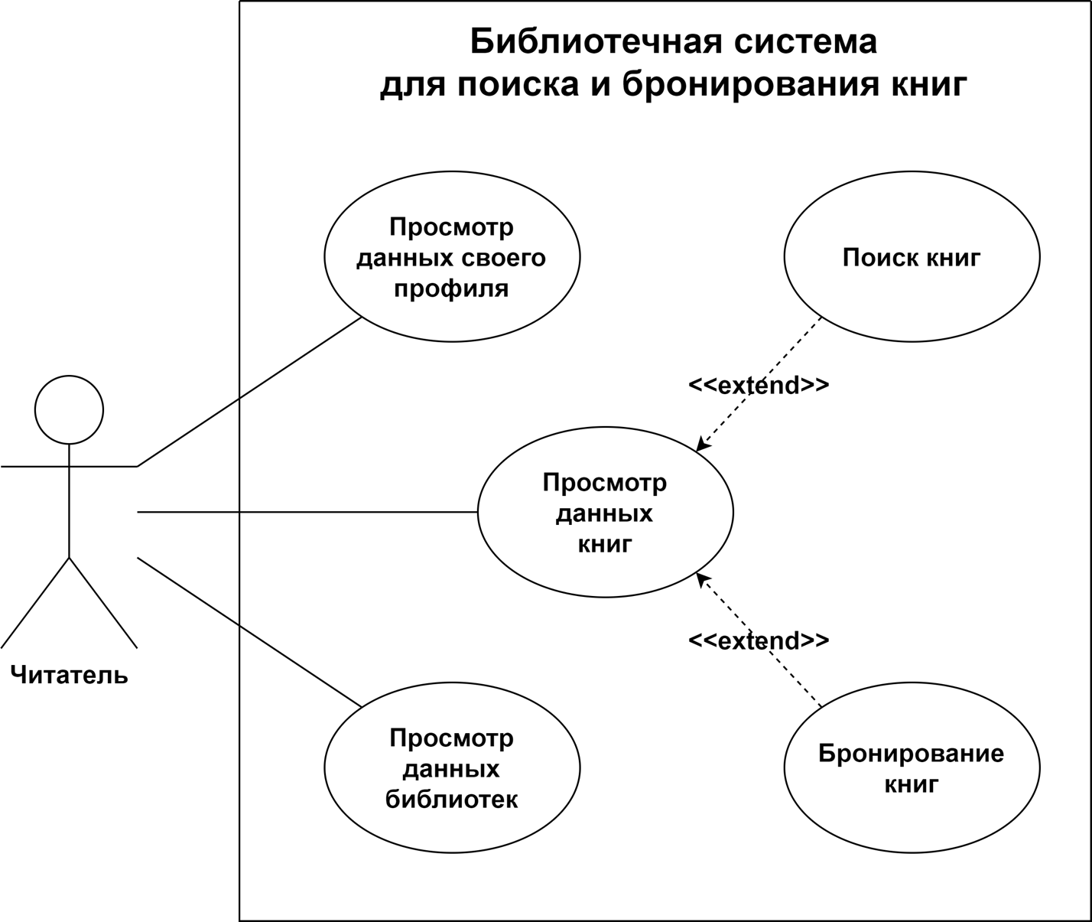

Рисунок 5 – Диаграмма прецедентов для пользователя с ролью «Читатель»

**Спецификации сценариев**

**Спецификация сценария «Просмотр данных своего профиля»**

|  |  |
| --- | --- |
| **Нормальный ход сценария** | |
| **Действие пользователя «Читатель»** | **Отклик системы** |
| Пользователь выбирает пункт «Профиль» в главном меню | Открывается страница с данными профиля пользователя |
| **Альтернативный ход сценария** | |
| **Действие пользователя «Читатель»** | **Отклик системы** |
| Пользователь выбирает пункт «Профиль» в главном меню | Выводится уведомление с сообщением о внутренней ошибке сервера |

**Спецификация сценария «Просмотр данных библиотек»**

|  |  |
| --- | --- |
| **Нормальный ход сценария** | |
| **Действие пользователя «Читатель»** | **Отклик системы** |
| Пользователь выбирает пункт «Библиотеки» в главном меню | Открывается страница со списком зарегистрированных пользователей |
| **Альтернативный ход сценария** | |
| **Действие пользователя «Читатель»** | **Отклик системы** |
| Пользователь выбирает пункт «Библиотеки» в главном меню | Выводится уведомление с сообщением о внутренней ошибке сервера |

**Спецификация сценария «Поиск книг»**

|  |  |
| --- | --- |
| **Нормальный ход сценария** | |
| **Действие пользователя «Читатель»** | **Отклик системы** |
| Пользователь нажимает кнопку «Параметры поиска» на странице «Книги» | Открывается страница с полями ввода данных поискового запроса |
| Пользователь вводит данные поискового запроса и нажимает на кнопку «Найти» | Выводится сообщение об успешном завершении поиска книг, и пользователь перенаправляется на страницу «Найденные книги» |
| **Альтернативный ход сценария** | |
| **Действие пользователя «Читатель»** | **Отклик системы** |
| Пользователь нажимает кнопку «Параметры поиска» на странице «Книги» | Открывается страница с полями ввода данных поискового запроса |
| Пользователь вводит данные поискового запроса и нажимает на кнопку «Найти» | Выводится сообщение об ошибке при поиске книги и предложение повторить ввод |
| **Альтернативный ход сценария** | |
| **Действие пользователя «Читатель»** | **Отклик системы** |
| Пользователь нажимает кнопку «Параметры поиска» на странице «Книги» | Открывается страница с полями ввода данных поискового запроса |
| Пользователь вводит данные поискового запроса и нажимает на кнопку «Найти» | Выводится сообщение о внутренней ошибке сервера, и пользователь возвращается на страницу «Книги» |

**Спецификация сценария «Бронирование книг»**

|  |  |
| --- | --- |
| **Нормальный ход сценария** | |
| **Действие пользователя «Читатель»** | **Отклик системы** |
| Пользователь нажимает кнопку «Бронировать» для выбранной книги на странице «Найденные книги» | Открывается страница с полями ввода данных бронирования |
| Пользователь вводит данные бронирования и нажимает на кнопку «Забронировать» | Выводится сообщение об успешном завершении бронирования, и пользователь перенаправляется на страницу «Мои бронированные книги» |
| **Альтернативный ход сценария** | |
| **Действие пользователя «Читатель»** | **Отклик системы** |
| Пользователь нажимает кнопку «Бронировать» для выбранной книги на странице «Найденные книги» | Открывается страница с полями ввода данных бронирования |
| Пользователь вводит данные бронирования и нажимает на кнопку «Забронировать» | Выводится сообщение об ошибке при бронировании книги и предложение повторить ввод |
| **Альтернативный ход сценария** | |
| **Действие пользователя «Читатель»** | **Отклик системы** |
| Пользователь нажимает кнопку «Бронировать» для выбранной книги на странице «Найденные книги» | Открывается страница с полями ввода данных бронирования |
| Пользователь вводит данные бронирования и нажимает на кнопку «Забронировать» | Выводится сообщение о внутренней ошибке сервера, и пользователь возвращается на страницу «Найденные книги» |

**Логический дизайн**

В данном разделе представлена логическая организация элементов системы и их взаимодействие между собой. На основе функциональных требований к выделенным подсистемам, а также объектов, о которых необходимо хранить данные в системе, была разработана схема данных приложения. Результат ее проектирования отображен на ER-диаграмме, представленной на рисунке 6. На данной схеме прямоугольниками обозначены ключевые сущности, а ромбами – связи между ними. Участие сущности в отношении с другой сущностью отмечается линией, соединяющей их. Число, располагающееся около линии, означает тип связи между соединенными сущностями.

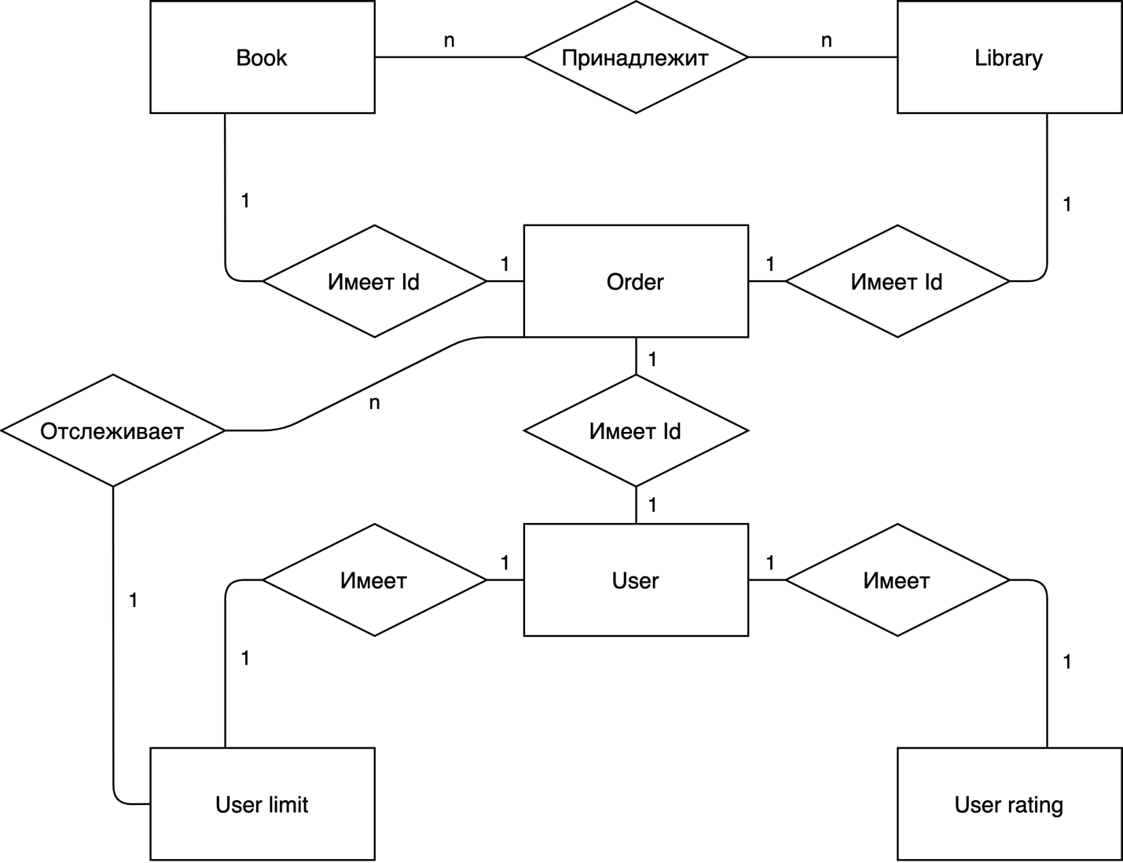

Рисунок 6 – ER-диаграмма концептуальной модели данных системы

На следующей стадии проектирования, добавив в схему данных атрибуты сущностей, получаем схему базы данных, которая изображена на рисунке 7.

Рисунок 7 – ER-диаграмма базы данных системы

**Спецификации таблиц**

**Спецификация таблицы User**

Таблица User предназначена для хранения информации о пользователях.

|  |  |  |
| --- | --- | --- |
| **Имя атрибута** | **Тип атрибута** | **Описание атрибута** |
| Id | Public: int | Внутренний идентификатор пользователя |
| Uid | Public: Guid | Внешний идентификатор пользователя |
| Name | Public: string | Имя пользователя |
| Email | Public: string | Электронная почта пользователя |
| PasswordHash | Public: string | Хэш пароля пользователя |
| Role | Public: string | Роль пользователя (читатель или администратор) |

**Спецификация таблицы Book**

Таблица Book предназначена для хранения информации о книгах.

|  |  |  |
| --- | --- | --- |
| **Имя атрибута** | **Тип атрибута** | **Описание атрибута** |
| Id | Public: int | Внутренний идентификатор книги |
| Uid | Public: Guid | Внешний идентификатор книги |
| Name | Public: string | Название книги |
| Authors | Public: string[] | Авторы книги |
| Genres | Public: string[] | Жанры книги |
| Description | Public: string | Описание книги |

**Спецификация таблицы Library**

Таблица Library предназначена для хранения информации о библиотеках.

|  |  |  |
| --- | --- | --- |
| **Имя атрибута** | **Тип атрибута** | **Описание атрибута** |
| Id | Public: int | Внутренний идентификатор библиотеки |
| Uid | Public: Guid | Внешний идентификатор библиотеки |
| Name | Public: string | Название библиотеки |
| Address | Public: string | Адрес библиотеки |
| Schedule | Public: string[] | Расписание работы библиотеки |

**Спецификация таблицы LibraryBooks**

Таблица LibraryBooks предназначена для хранения информации о библиотечных фондах.

|  |  |  |
| --- | --- | --- |
| **Имя атрибута** | **Тип атрибута** | **Описание атрибута** |
| Id | Public: int | Внутренний идентификатор сущности |
| Uid | Public: Guid | Внешний идентификатор сущности |
| LibraryUid | Public: Guid | Идентификатор, ассоциированный с конкретной библиотекой |
| BookUid | Public: Guid | Идентификатор, ассоциированный с конкретной книгой |
| TotalQuantity | Public: int | Количество экземпляров конкретной книги на балансе конкретной библиотеки |
| GrantedQuantity | Public: int | Количество бронированных и/или выданных экземпляров конкретной книги в конкретной библиотеке |
| IsAvailable | Public: bool | Флаг, указывающий на доступность книги для бронирования |

**Спецификация таблицы Order**

Таблица Order предназначена для хранения информации о бронированиях и возвратах.

|  |  |  |
| --- | --- | --- |
| **Имя атрибута** | **Тип атрибута** | **Описание атрибута** |
| Id | Public: int | Внутренний идентификатор заказа |
| Uid | Public: Guid | Внешний идентификатор заказа |
| LibraryUid | Public: Guid | Идентификатор, ассоциированный с конкретной библиотекой |
| BookUid | Public: Guid | Идентификатор, ассоциированный с конкретной книгой |
| UserUid | Public: Guid | Идентификатор, ассоциированный с конкретным пользователем |
| BookingDate | Public: DateTime | Время совершения бронирования |
| ReceivingDate | Public: DateTime | Время получения бронированной книги на руки |
| ReturnDate | Public: DateTime | Время возврата книги в библиотеку |
| Condition | Public: string | Состояние книги после возврата |

**Спецификация таблицы UserRating**

Таблица UserRating предназначена для хранения информации о пользовательском рейтинге.

|  |  |  |
| --- | --- | --- |
| **Имя атрибута** | **Тип атрибута** | **Описание атрибута** |
| Id | Public: int | Внутренний идентификатор сущности |
| Uid | Public: Guid | Внешний идентификатор сущности |
| UserUid | Public: Guid | Идентификатор, ассоциированный с конкретным пользователем |
| Rating | Public: int | Рейтинг пользователя |

**Спецификация таблицы UserLimit**

Таблица UserLimit предназначена для хранения информации о лимите книг, доступных пользователю для бронирования/получения на руки

|  |  |  |
| --- | --- | --- |
| **Имя атрибута** | **Тип атрибута** | **Описание атрибута** |
| Id | Public: int | Внутренний идентификатор сущности |
| Uid | Public: Guid | Внешний идентификатор сущности |
| UserUid | Public: Guid | Идентификатор, ассоциированный с конкретным пользователем |
| TotalLimit | Public: int | Максимальное число книг, доступных пользователю для бронирования/получения на руки |
| AvailableLimit | Public: int | Число книг, доступное пользователю в данный момент для бронирования/получения |

**Спецификация таблицы StatisticsRecord**

Таблица StatisticsRecord предназначена для хранения статистики функционирования системы.

|  |  |  |
| --- | --- | --- |
| **Имя атрибута** | **Тип атрибута** | **Описание атрибута** |
| Id | Public: int | Внутренний идентификатор записи операции |
| Uid | Public: Guid | Внешний идентификатор записи операции |
| Service | Public: string | Название сервиса, ассоциированного с данной записью |
| Operation | Public: string | Операция, ассоциированная с данной записью |
| Time | Public: DateTime | Время совершения операции |

**Структура сервисов**

На основании разработанной схемы данных в данном разделе устанавливается соответствие сущностей и сервисов, отвечающих за работу с этими сущностями. Были установлены следующие соответствия:

* Сущность **User** – сервис авторизации **AuthService**;
* Сущности **Book** – книжный сервис **BookService**;
* Сущности **Library, LibraryBooks, Order** – библиотечный сервис **LibraryService**;
* Сущность **UserRating** – сервис формирования читательского рейтинга **RatingService**;
* Сущность **UserLimit** – сервис контроля возврата книг **ReturnService**;
* Сущность **StatisticsRecord** – сервис статистики **StatisticsService**.

**Диаграммы последовательности действий**

Для описания поведения компонентов системы на единой оси времени используются диаграммы последовательности действий, при помощи которых можно описать последовательность действий для каждого прецедента, необходимую для достижения цели. Ниже приведены диаграммы для следующих действий в системе:

* рисунок 8 – регистрация нового администратора другим администратором;
* рисунок 9 – удаление существующей книги администратором системы;
* рисунок 10 – добавление нового бронирования книги читателем;
* рисунок 11 – закрытие существующего заказа администратором.

Рисунок 8 – Диаграмма последовательности действий при регистрации нового администратора другим администратором

Рисунок 9 – Диаграмма последовательности действий при удалении существующей книги администратором системы

Рисунок 10 – Диаграмма последовательности действий при добавлении нового бронирования книги читателем

Рисунок 11 – Диаграмма последовательности действий при закрытии существующего заказа администратором

**Диаграмма потоков данных**

Рассматриваемая система предполагает распределенное хранение данных. Все данные системы предполагают хранение в единой базе данных, хранилищами данных являются таблицы. Диаграмма потоков данных, представленная на рисунке 12, отображает модель информационной системы с точки зрения хранения, передачи и обработки данных во время обработки запроса читателя на бронирование книги.

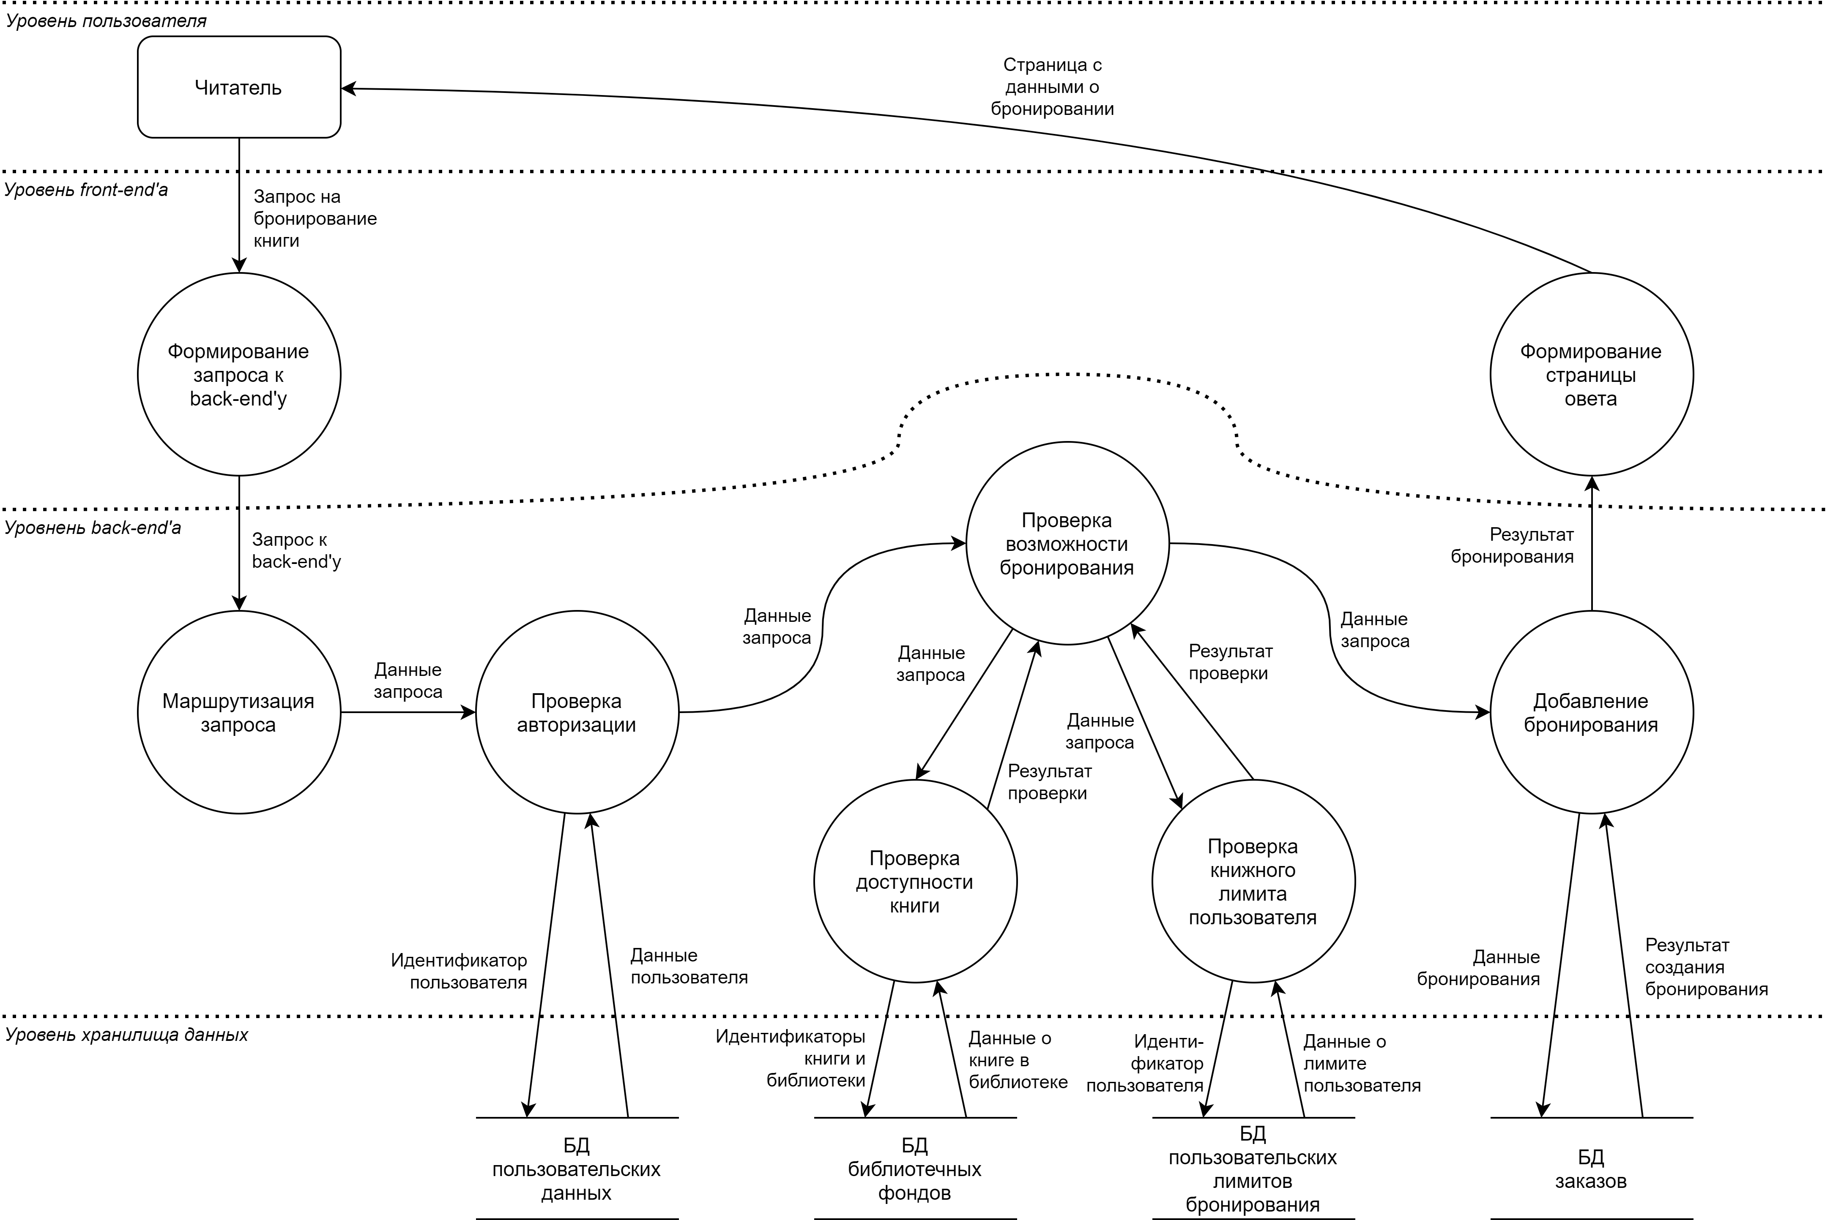

Рисунок 12 – Диаграмма потоков данных при создании читателем нового бронирования

**Архитектура системы**

Основополагающей идеей построения программной архитектуры является идея снижения сложности системы путём абстракции и разграничения полномочий. В данном проекте каждая функциональная область реализована посредством собственного микросервиса. Этот подход позволяет бороться со сложностью современных систем. Архитектура системы призвана показать способ развертывания системы во внешних средах. На рисунке 13 представлена архитектура системы, которая показывает размещение элементов системы на физических носителях и способах их взаимодействия, то есть, указаны протоколы, по которым происходит информационный обмен.

Рисунок 13 – Архитектура разрабатываемой системы